**Отчет**

**о проведении мероприятий, посвященных Дню Матери**

**по МКОУ «Аверьяновская СОШ»**

**с 20.11 по 26.11 2020 года.**

Согласно плану Управления образования и плану работы школы с 20 по 26 ноября 2020-2021 учебного года были проведены следующие мероприятия, посвященные Дню матери:

Учащиеся 1-2 классов приняли участие в выставке поделок «Подарок

маме», а 3-4 классы - в конкурсе поздравительных рисунков «Нет тебя дороже».

Выставки поделок и рисунков были организованы в кабинетах.

Всего в конкурсе приняли участие 85 учащихся.

Во всех классах проведены классные часы, где прославлялись

семейные ценности, воспитывалось уважительное отношение к женщинам и матерям.

Из поколения в поколение для каждого человека мама — самый главный человек в жизни. Становясь матерью, женщина открывает в себе лучшие качества: доброту, любовь, заботу, терпение и самопожертвование. Новый праздник — День матери — постепенно входит в наши дома. И это замечательно: сколько бы хороших, добрых слов мы не говорили нашим мамам, сколько бы поводов для этого ни придумали, лишними они не будут.

Обучающиеся 1-4 классов поздравили мам стихами, танцами, инсценировкой, Наши мамы приняли участие в конкурсах, играх: «Узнай своего ребенка», «Из какой сказки», «Ласковые слова»; "Если завтра в школу", "Блиц - опрос" и т.д.

Ребята собирали мамам букет из цветов. Нужно было отгадать загадки о цветах.

В 1-х классах в День матери проведены утренники «Мама – первое слово, главное слово…»

C:\Users\мах\AppData\Local\Microsoft\Windows\Temporary Internet Files\Content.Word\AYXH9865.jpgC:\Users\мах\AppData\Local\Microsoft\Windows\Temporary Internet Files\Content.Word\PASW3282.jpg 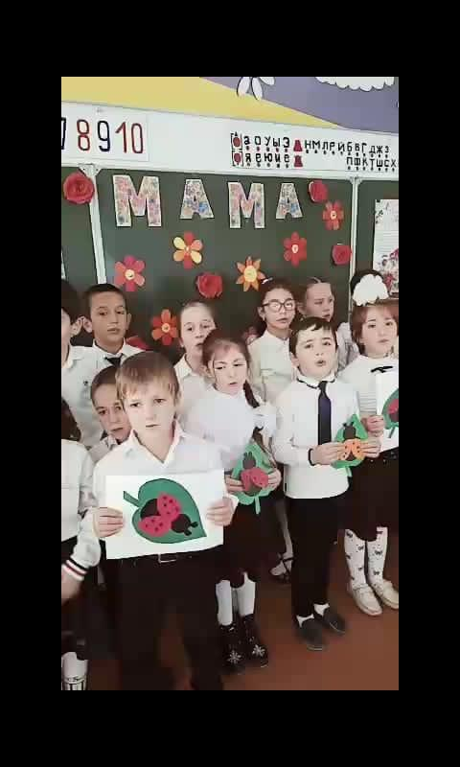 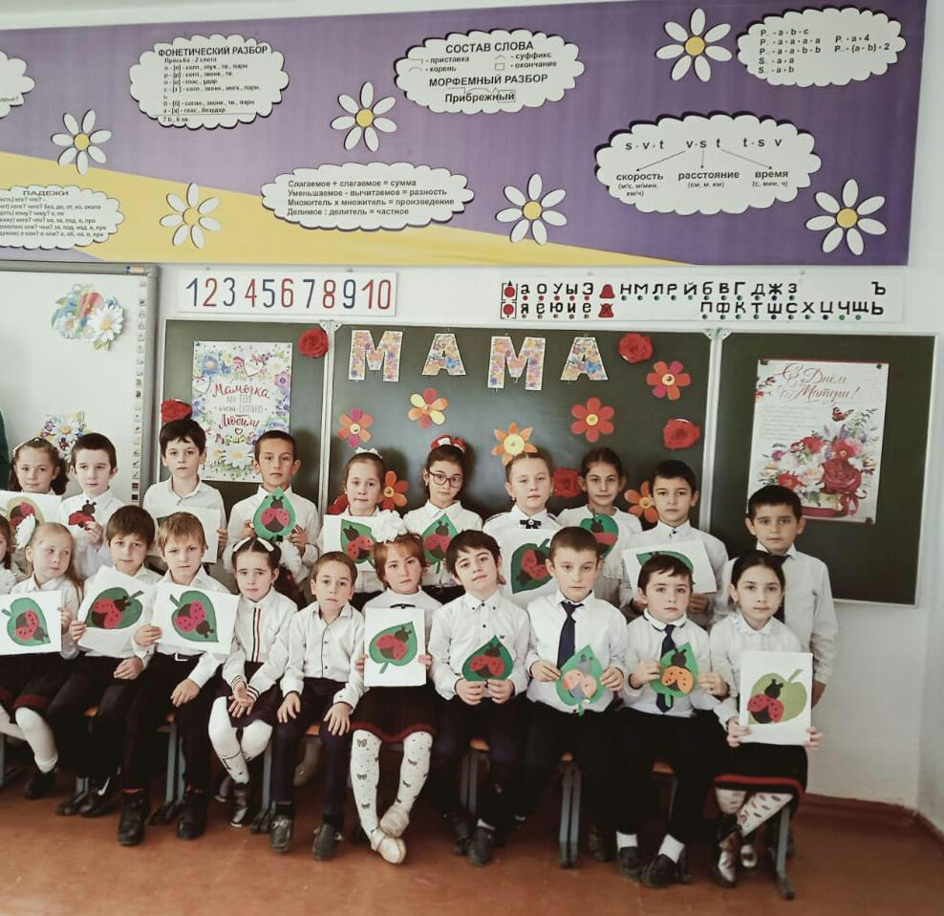

C:\Users\мах\AppData\Local\Microsoft\Windows\Temporary Internet Files\Content.Word\EXDE6122.jpg

Во 2-х класса в День матери проведены утренники «Милым мамам!».

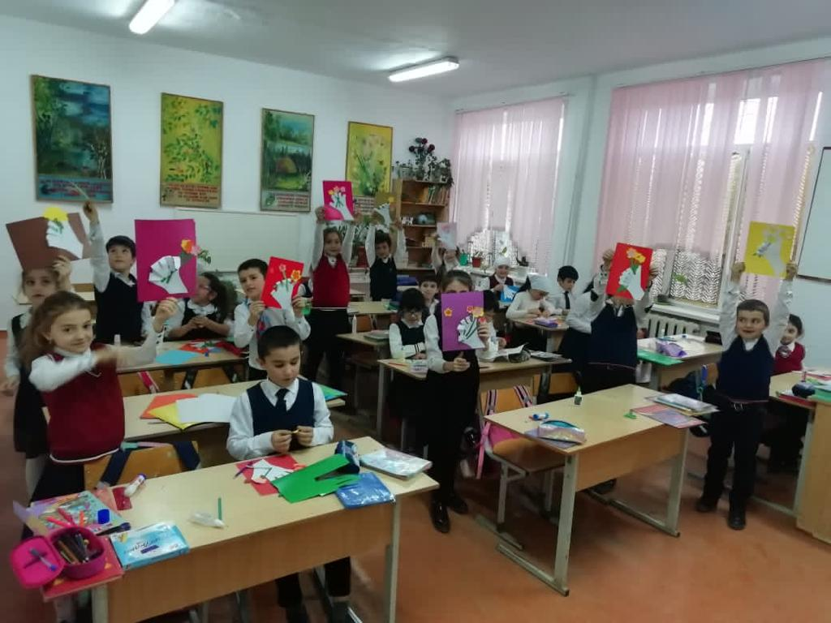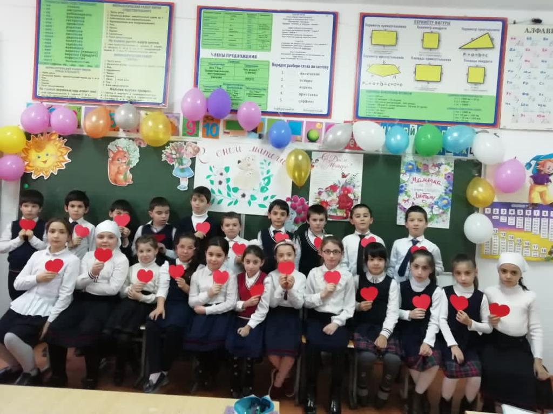

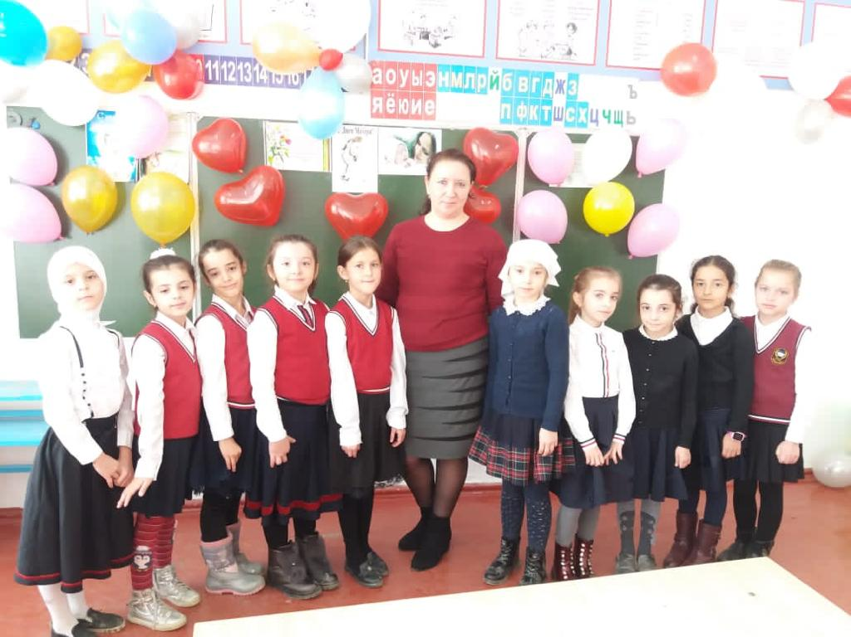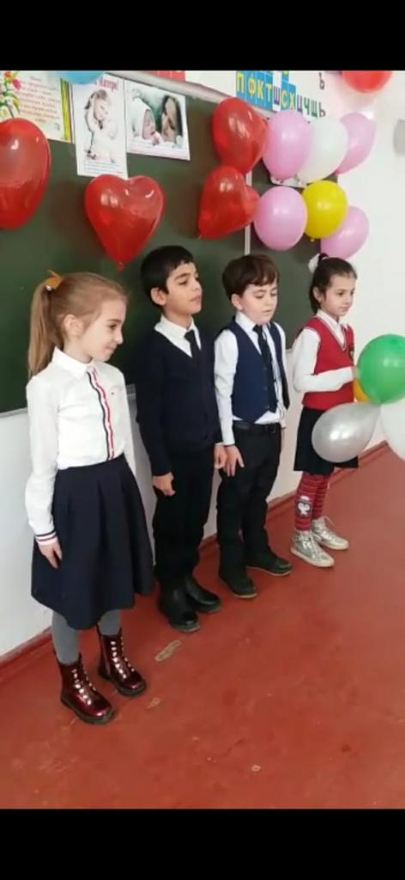C:\Users\мах\AppData\Local\Microsoft\Windows\Temporary Internet Files\Content.Word\YBPY1116.jpg

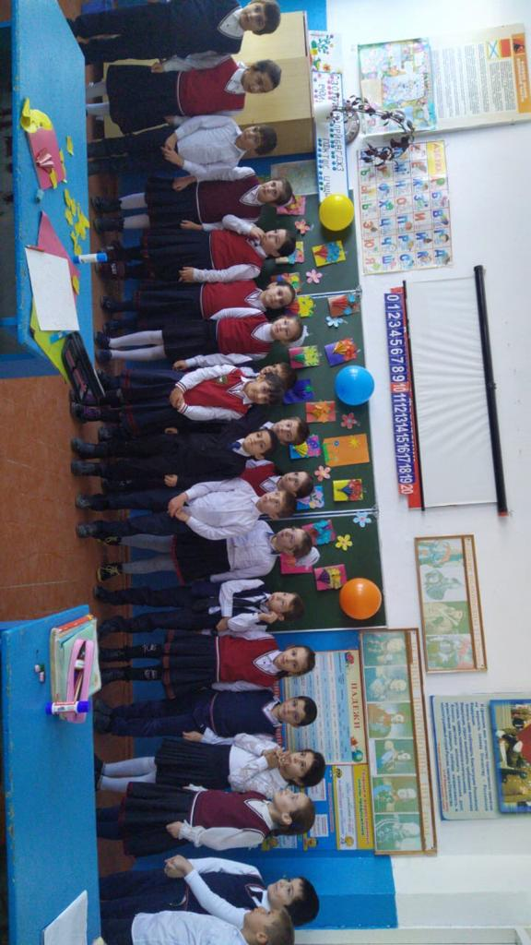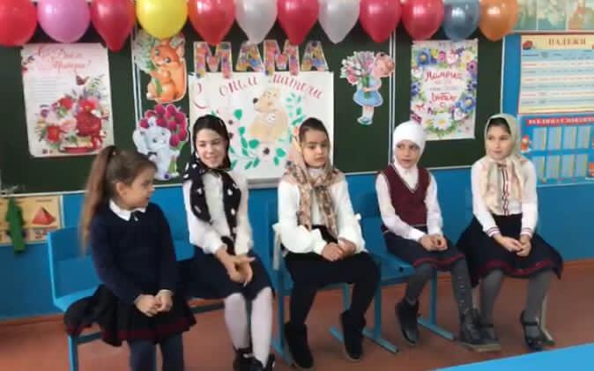

В 3-х классах проведены утренники «Нет тебя дороже».

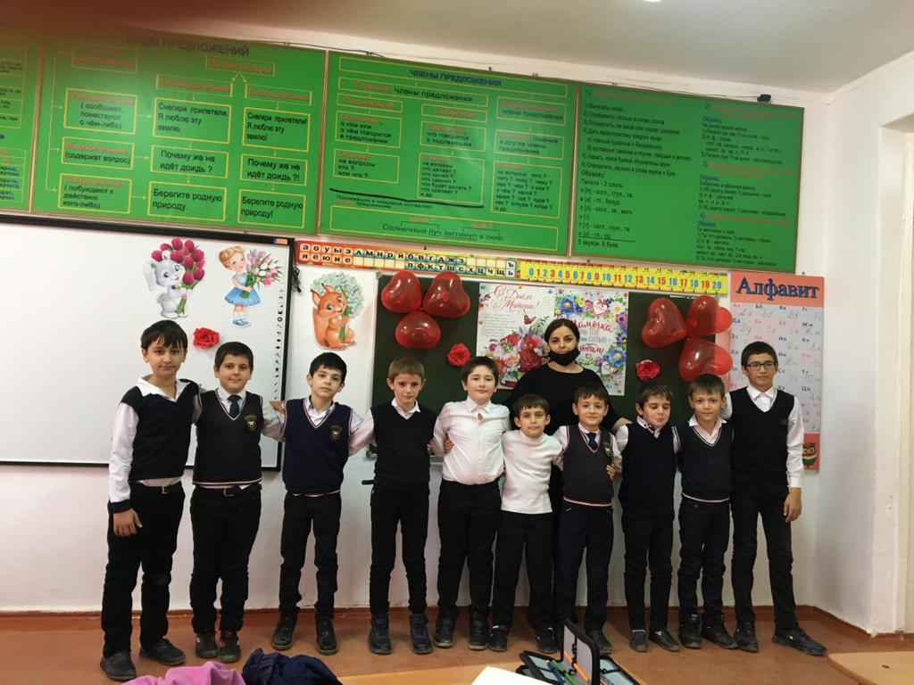

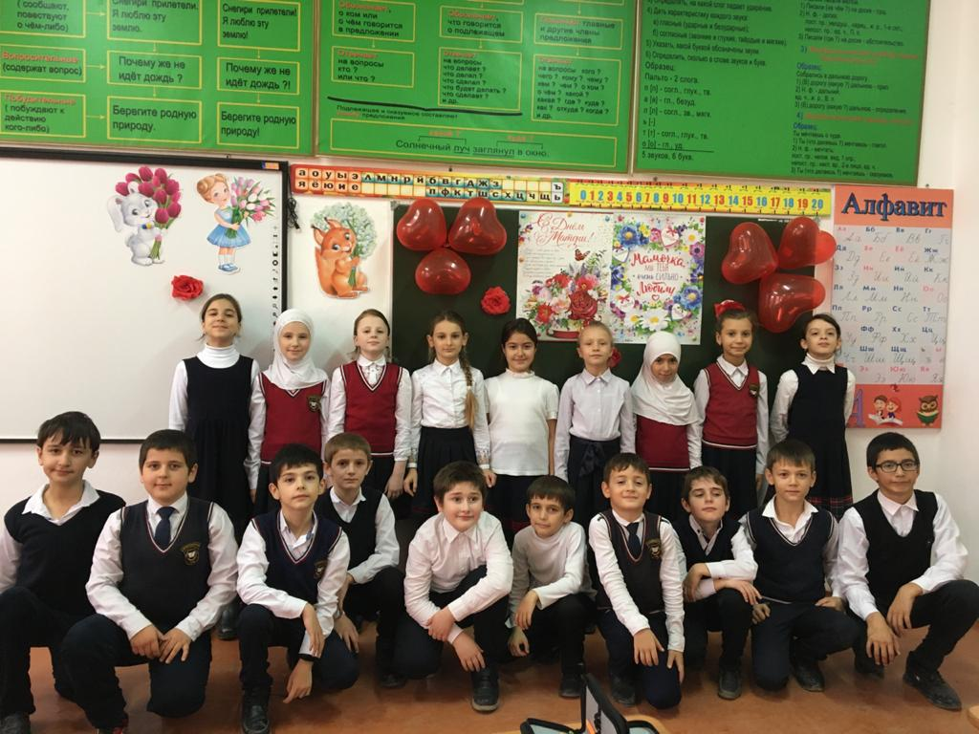

C:\Users\мах\AppData\Local\Microsoft\Windows\Temporary Internet Files\Content.Word\TMXX0837.jpg

В 4-х классах проведены утренники «Мама – первое слово, главное слово»

C:\Users\мах\AppData\Local\Microsoft\Windows\Temporary Internet Files\Content.Word\VZSW9701.jpgC:\Users\мах\AppData\Local\Microsoft\Windows\Temporary Internet Files\Content.Word\VBET0149.jpg

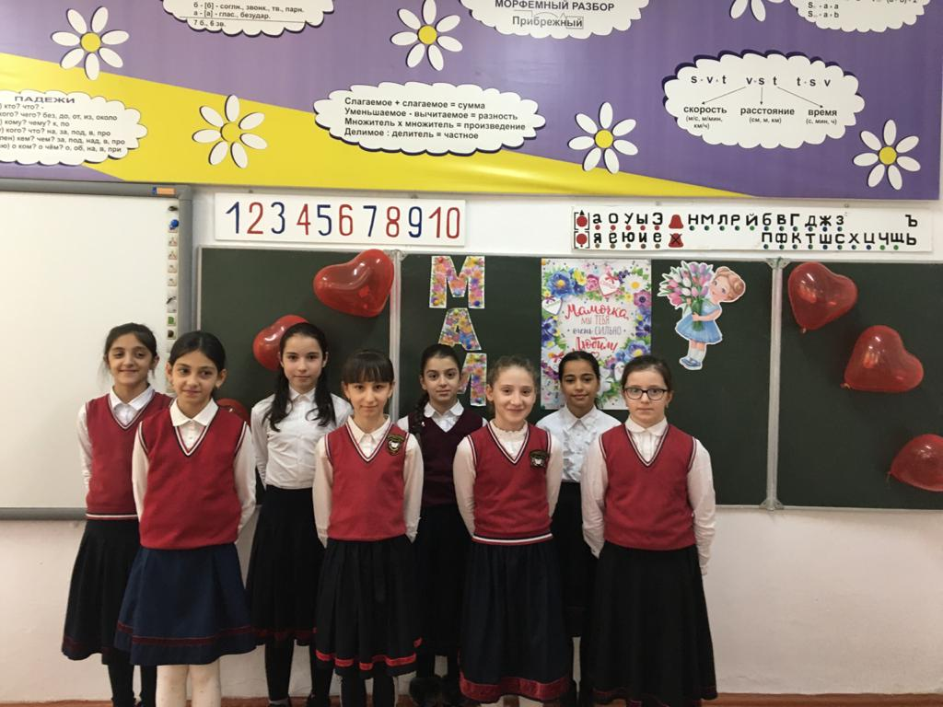 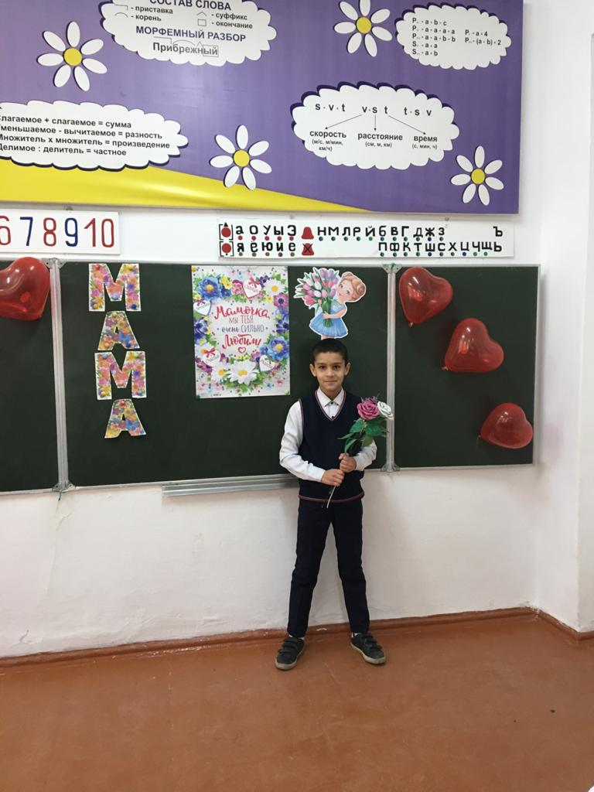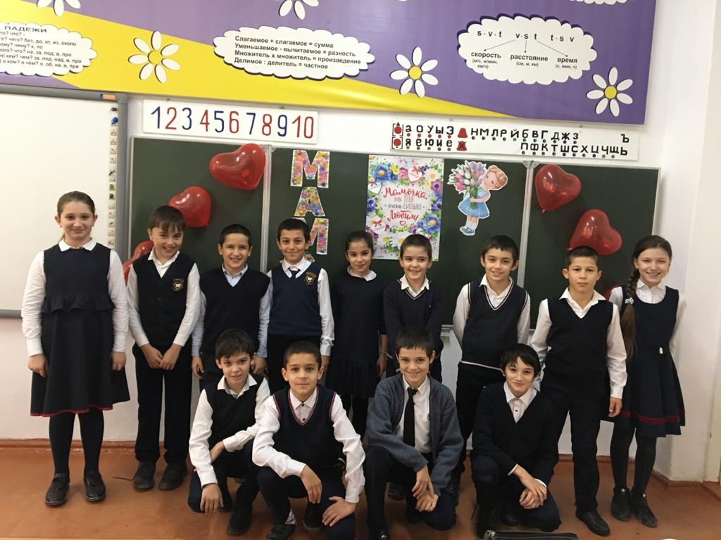 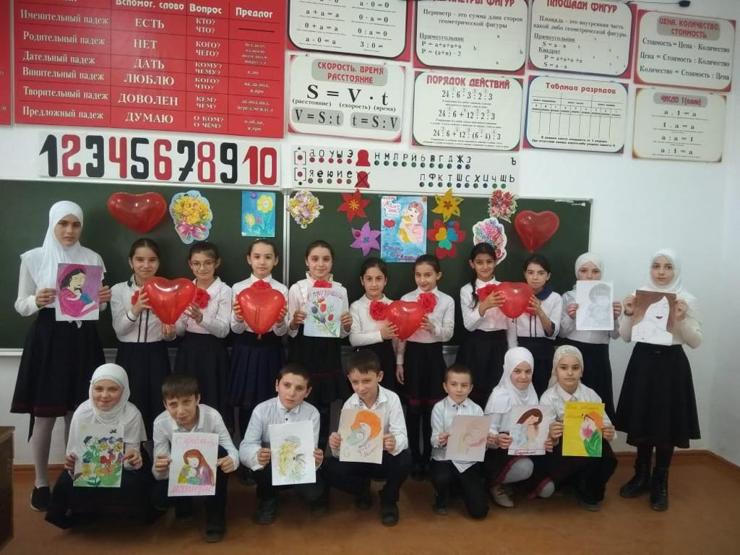 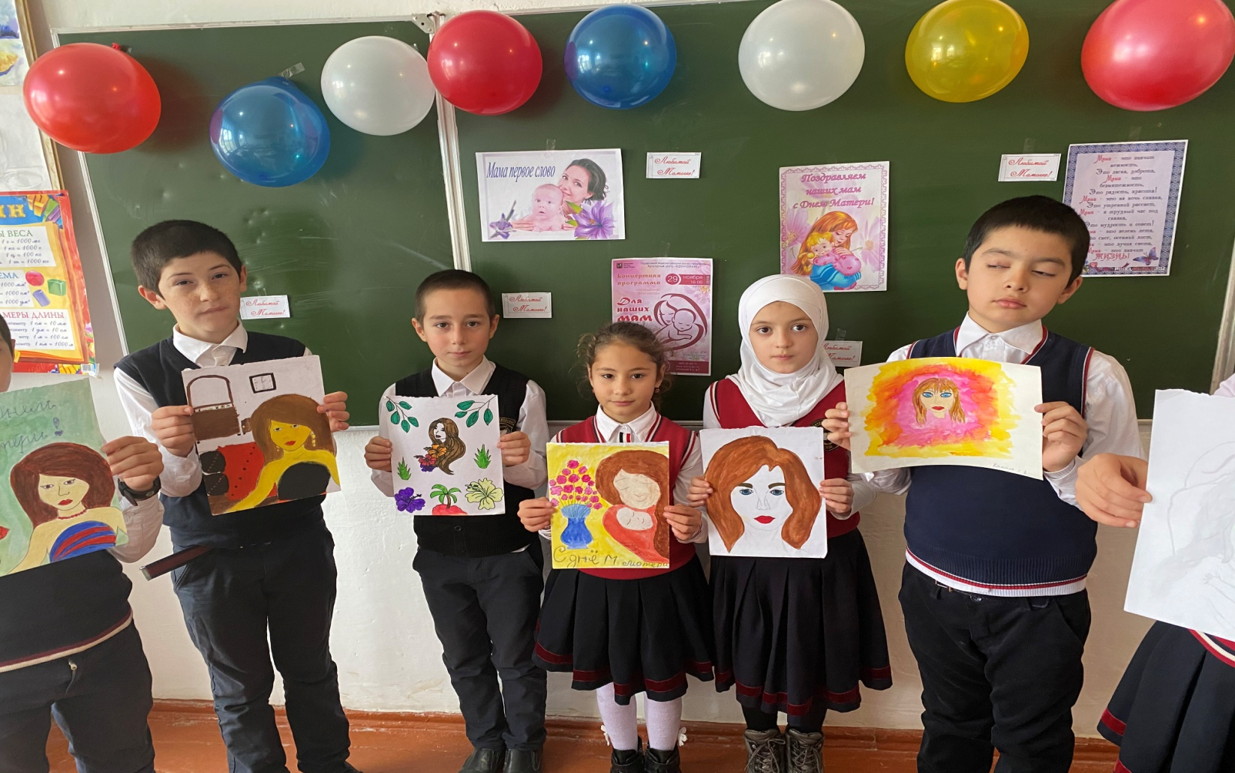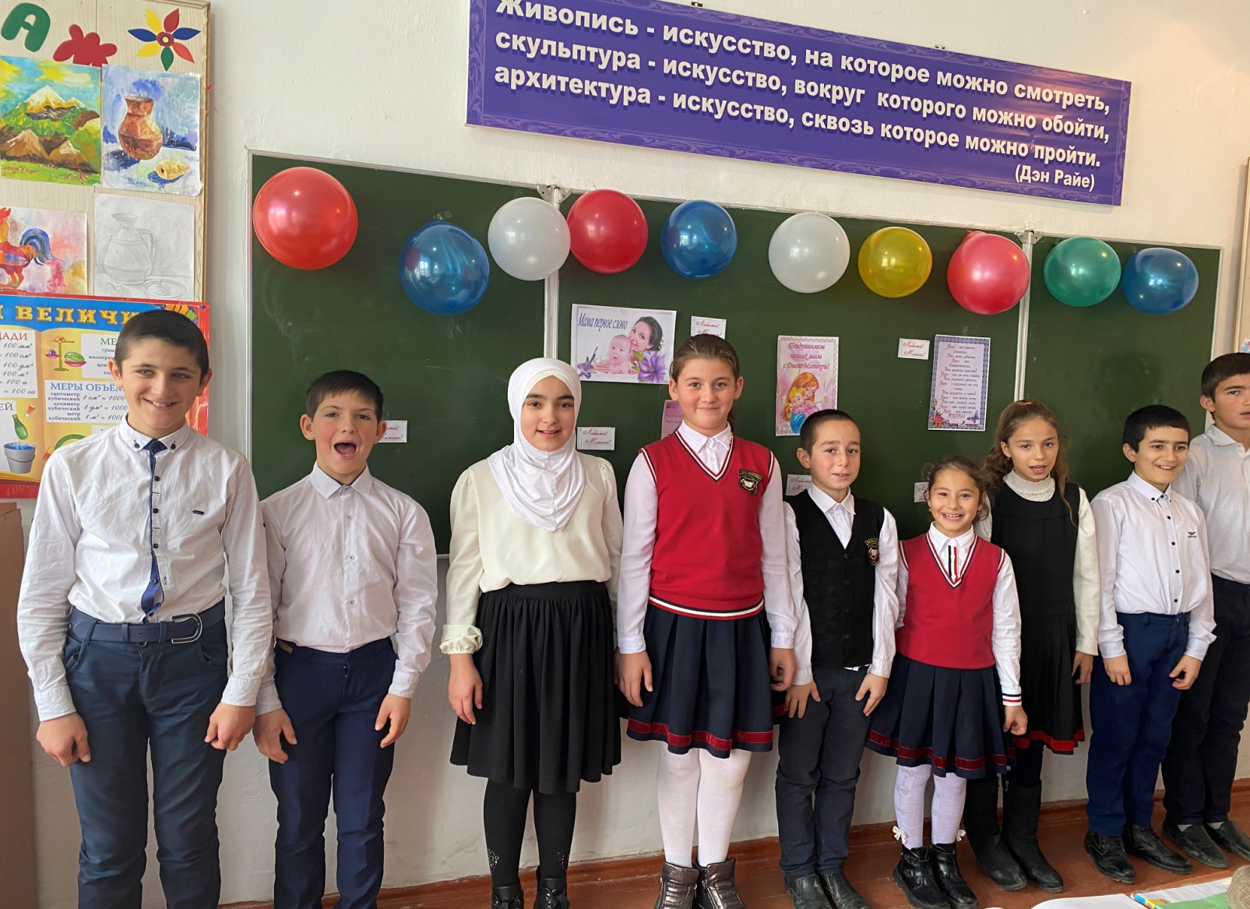

Всем участникам утренника было очень интересно и весело. Ученики поздравляли своих матерей, а мамы в свою очередь благодарны были своим милым детишкам.

В конце праздника матерей пригласили на чаепитие.

**ФОТООТЧЕТ ПРИЛАГАЕТСЯ.**